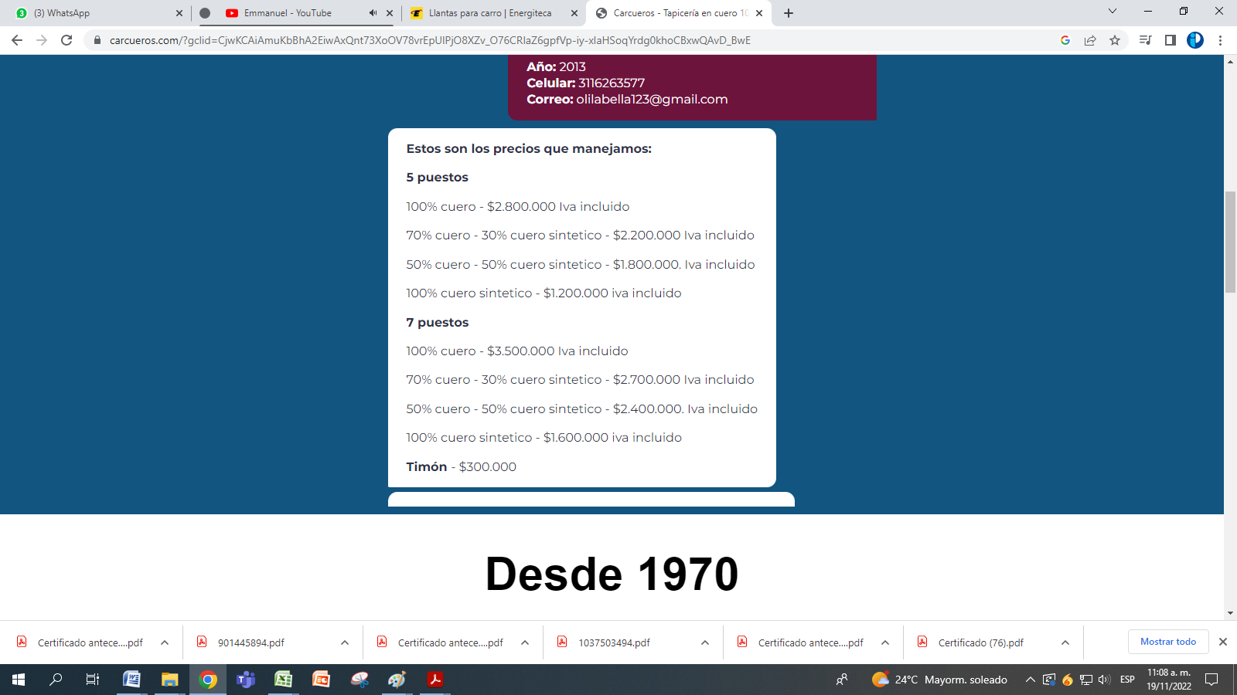

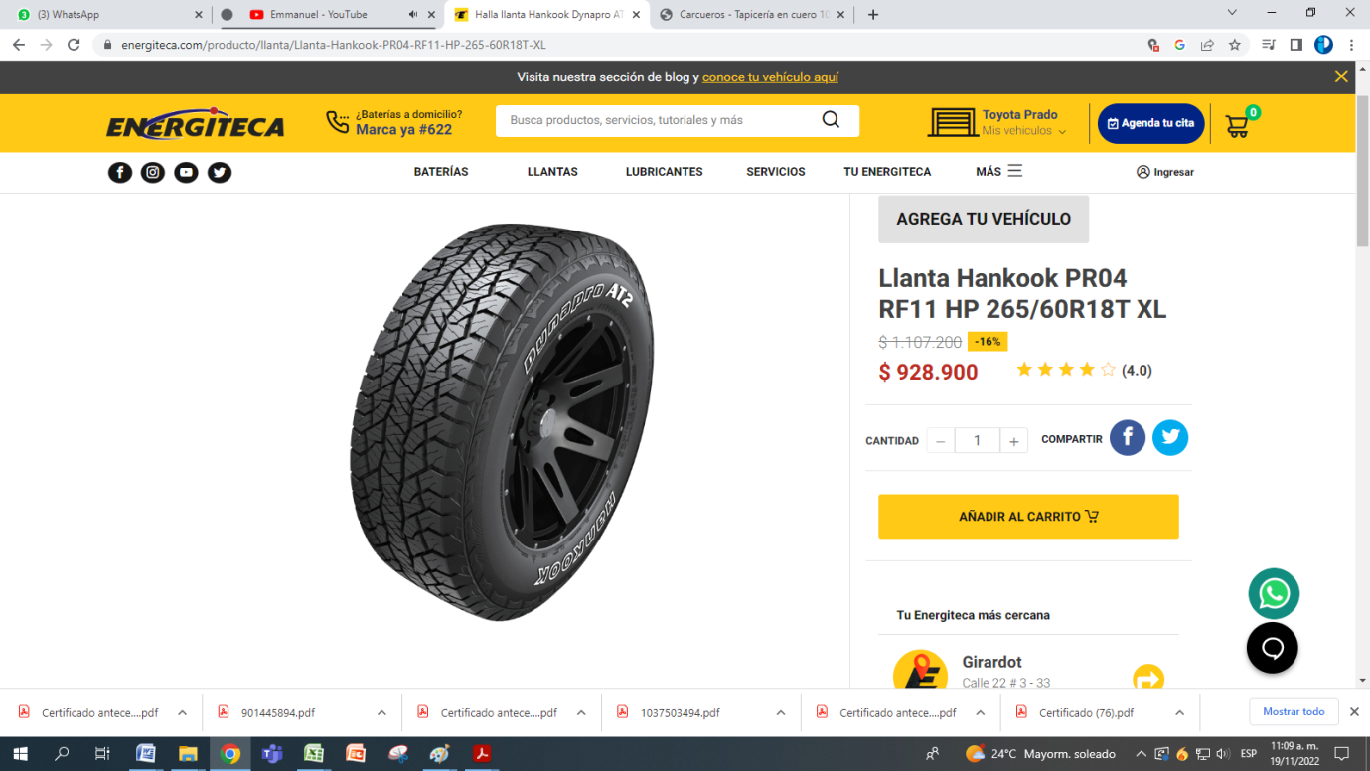
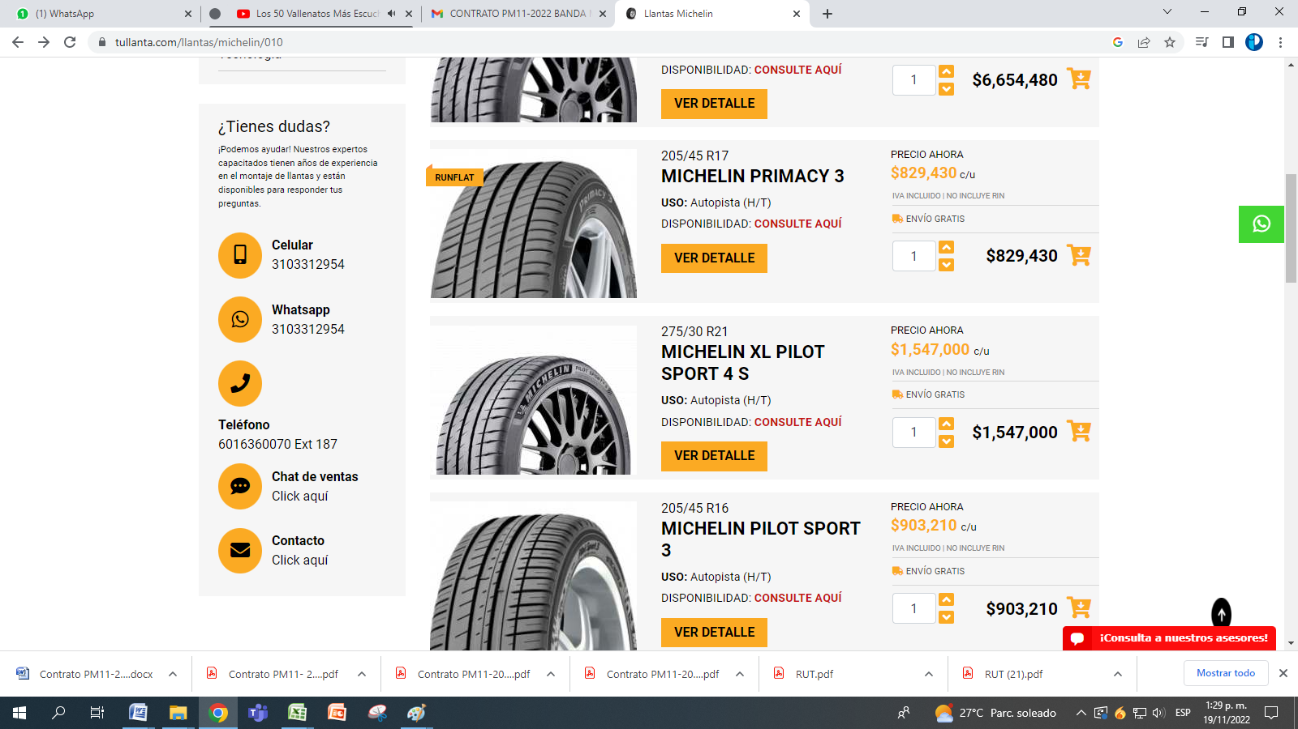
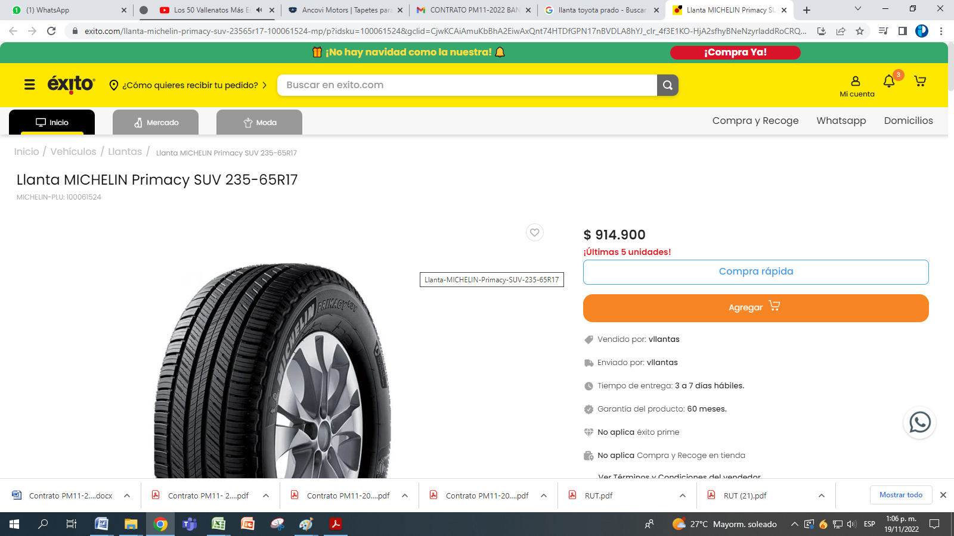

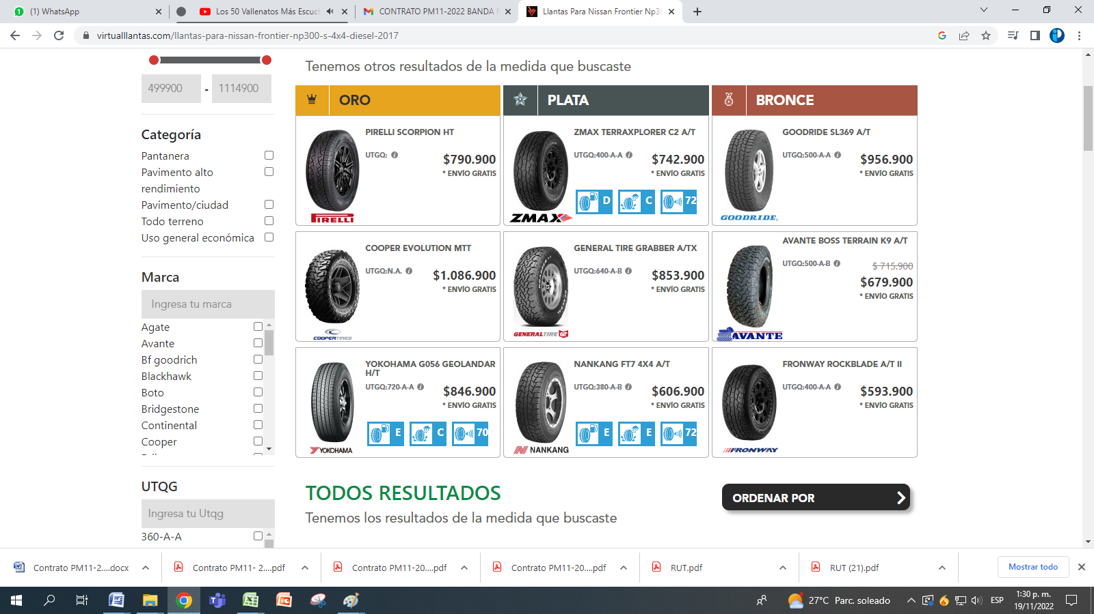
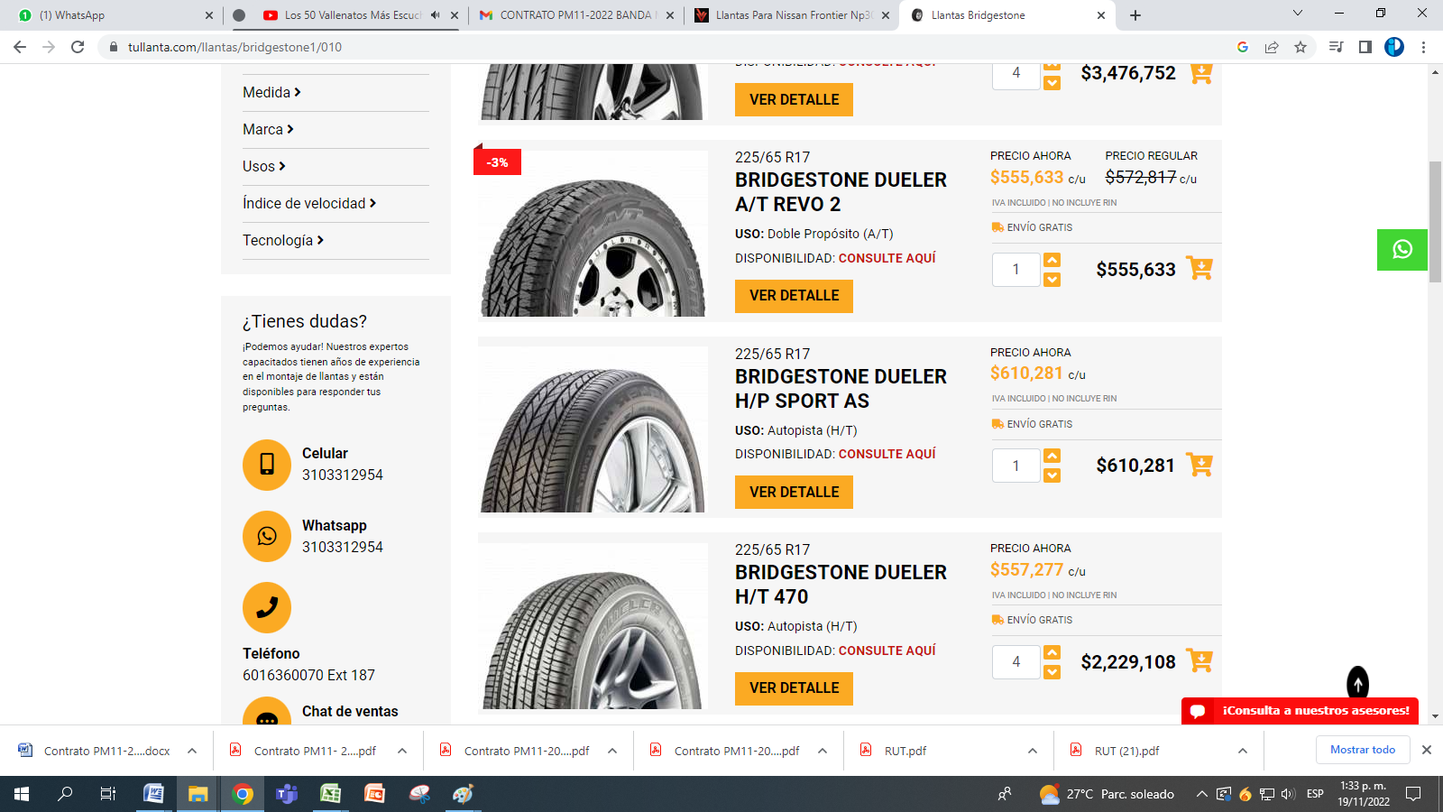

Vehículo Toyota Prado TXT requiere:

PRODUCTO | COTIZACIÓN 1 | COTIZACIÓN 2 | PRECIO
CUATRO LLANTAS | 928.900*4=3.715.600 | 710.000*4=2.840.000
TAPICERIA DE PISO COMPLETO EN MATERIAL SITETICO DE ALTA DURACION
TAPIZADO DE SILLAS EN MATERIAL VINILCUERO EN FORMATO ORIGINAL | 3.500.000

El vehículo Nissan Frontier requiere:

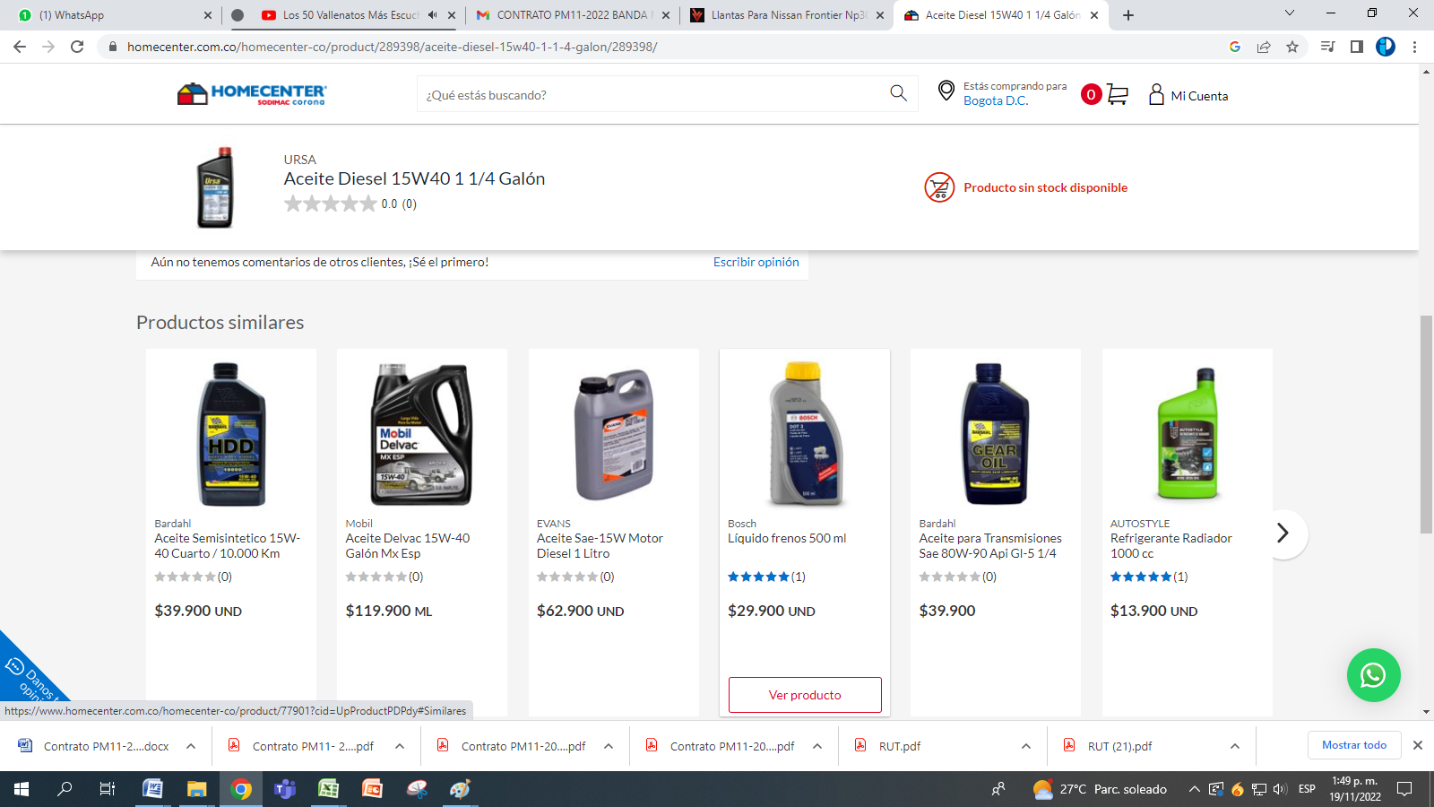

PRODUCTO | PRECIO HISTÓRICO | COTIZACIÓN 2 | PRECIO
ACEITE 15W40 1/4 | 120.000 | +
FILTRO ACEITE NISSAN FRONTIER | 52.000
FILTO AIRE NISSAN | 151.500
FILTRO COMBUSTIBLE | 23.000
REVISIÓN SUSPENSIÓN Y FRENOS
CAMBIO DE CUATRO LLANTAS
ALINEACIÓN Y BALANCEO
CAMBIO DE SOPORTES DE CAJA Y CARDAN DE NISSAN FRONTIER
REVISIÓN CAJA DIRECCIÓN

